FÓRMULA 1 ABU DHABI
5N/6D

SALIDA PUNTUAL: Del 03 al 08 de Diciembre de 2026.
RESERVAS: Hasta agotar existencias 2026. (Mínimo 2 pasajeros).

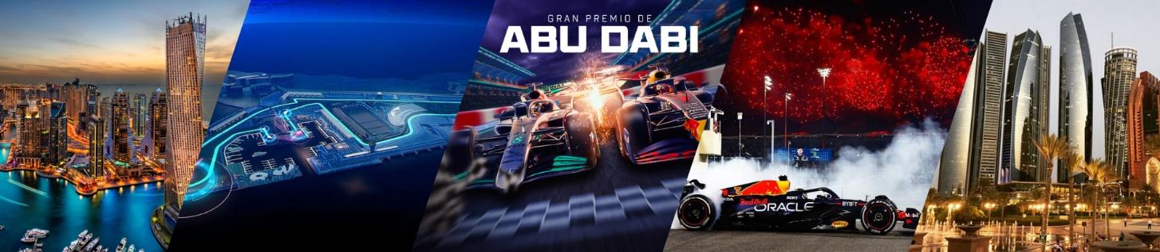
ITINERARIO

03 DIC (JUEVES) – TRASLADO DE LLEGADA EN PRIVADO
A su llegada a Dubái, un representante los recibirá y los trasladará en vehículo privado al hotel. Check-in a las 14:00 hrs.

04 DIC (VIERNES) – DESERT SAFARI EN REGULAR CON CENA BBQ EN CAMPAMENTO BEDUINO
Desayuno. Mañana libre para actividades opcionales. Sobre las 15.00 Hrs, seremos recogidos en el lobby del hotel en un moderno Jeep 4x4 (en regular - 6 personas por Jeep), para iniciar un emocionante Desert Safari. En el recorrido nos detendremos sobre las grandes dunas, para tomar fotografías del hermoso desierto, jugar en las arenas doradas y observar la espectacular puesta de Sol. A continuación, llegamos a un tradicional campamento árabe, donde tendremos la oportunidad de disfrutar de actividades, como montar a camello, pintura en henna, fumar la aromática shisha (pipa de agua), shows en vivo como la danza del vientre y degustaremos una deliciosa cena BBQ. Al finalizar la cena volveremos al hotel. Excursión con conductores de habla inglesa. Noche en Dubai.

05 DIC (SABADO) – TRASLADO EN REGULAR HACIA EL CIRCUITO DE LA F1 DE ABU DHABI + ENTRADAS A LA CARRERA INCLUIDA
Sobre las 12.30 Hrs, salida para Abu Dhabi en vehículo compartido con conductor de habla inglesa, a la ciudad de Abu Dhabi, para disfrutar del Grand Premio de Abu Dhabi, que tiene lugar sobre una de las pistas más atractivas y tecnológicas del mundo: el Circuito de Yas Marina, el cual fue diseñado por el reconocido Ingeniero y corredor de autos Hermann Tilke, diseñador de numerosos circuitos de la Formula 1. Al finalizar la carrera nos dirigiremos de regreso al hotel en Dubai. Noche en Dubai.

06 DIC (DOMINGO) – TRASLADO EN REGULAR HACIA EL CIRCUITO DE LA F1 DE ABU DHABI + ENTRADAS A LA CARRERA INCLUIDA
Desayuno. Sobre las 10.00 Hrs, recepción en el lobby del hotel para trasladarnos en auto compartido con conductor de habla inglesa, a la ciudad de Abu Dhabi, para disfrutar la carrera final del Grand Premio de Abu Dhabi. Al finalizar la carrera nos dirigiremos de regreso al hotel en Dubai. Noche en Dubai.

07 DIC (LUNES) – TOUR DUBAI MEDIO DÍA EN REGULAR EN ESPAÑOL
Desayuno. Por la mañana, nos recogemos en el hotel para iniciar nuestro recorrido por la Parte Antigua de Dubai, donde visitaremos el barrio Bastakiya, y así conocer la cultura e historia de la nación. Luego cruzaremos el Creek de Dubái a bordo de los Abra (pequeña embarcación de madera), para conocer los mercados del Oro y de las Especies. Posteriormente visitaremos la Parte Moderna de Dubai, para ir a Jumeirah Beach, una de las playas más visitadas de Dubai, donde podremos tener una sesión de fotos del Burj Al Arab (conocido como el hotel más lujoso del mundo). Luego conduciremos a través de Sheikh Zayed Road, desde donde podremos apreciar los grandes rascacielos de la ciudad. Finalmente pasaremos por el Downtown, para tener unas panorámicas de la torre más alta del mundo, el “Burj Khalifa” (entradas no incluidas), junto al asombroso centro comercial "El Dubai Mall". Al finalizar el tour volveremos al hotel. Noche en Dubai.

08 DIC – TRASLADO EN PRIVADO AL AEROPUERTO
Desayuno. Check-Out del hotel a las 12.00 Hrs. Posterior traslado de salida al Aeropuerto.

¡FIN DE LOS SERVICIOS!

TARIFAS POR PERSONA EN DÓLARES

HOTEL | 1 PAX | 2 PAX | 3 - 4 PAX | NOCHE ADC. DBL
Hotel 4* o similar | 2.349 USD | 1.915 USD | 1.805 USD | 99 USD
Hotel 5* o similar | 2.539 USD | 2.009 USD | 1.985 USD | 119 USD

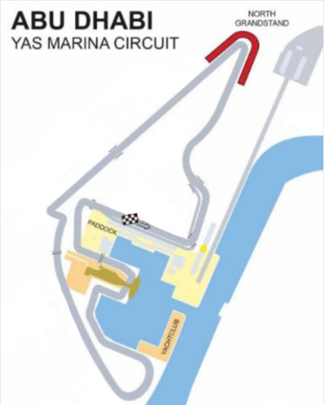
INCLUYE:
- 5 noches de hotel en Dubái en habitación doble con desayuno buffet diarios
- Traslado de llegada y de salida en privado
- Traslados en regular los días 05 y 06 de diciembre a la carrera de la F1 en Abu Dhabi
- Tiquetes durante 02 días de carrera de la Fórmula 1 – Grandstand tickets (North Grandstand)
- Entrada al concierto durante los días del evento – Grandstand tickets
- En caso de no querer quedarse a los conciertos después de las carreras, se tendrá el traslado de regreso a Dubai
- Tour Dubái en regular con guía de habla hispana
- Desert Safari en regular con cena BBQ
- Tarjeta de asistencia médica. (Cobertura máxima USD 60.000).

NO INCLUYE:
- Tiquetes aéreos internacionales (preguntas por nuestras tarifas especiales).
- Traslados de regreso a Dubai, pasajeros que deseen asistir a los conciertos.
- Tourism Dirham Fee, se paga directo al Hotel al momento de realizar el check in.
- Propinas (guías, choferes, camareros, bell boys, meseros, etc.)
- Alimentos y bebidas no especificados.
- Gastos personales (lavandería, servi-bar, room service, llamadas telefónicas -locales, nacionales e internacionales, etc.).
- Ningún otro servicio especificado como incluido.
- Fee Bancario.

CONDICIONES:
- La tarifa por persona en Dólares, se liquida a la TRM negociada.
- Para garantizar la reserva y las entradas al evento es necesario el pago del 60% por persona.
- Promoción sujeta a disponibilidad al momento de la reserva.
- El precio se ha calculado en base a la tarifa y condiciones actuales.
- El orden de las visitas puede variar según el día de llegada a Dubai.
- Las entradas al evento no son reembolsables por parte del circuito y una vez emitidas no pueden ser canceladas.
- En caso de no estar disponible el hotel propuesto, se confirmará otra opción de la misma categoría
- Pago en destino: Tourism Dirham Fee de pago directo por el cliente - Usd 5.5 por noche.
- Depósitos no reembolsables.
- Todas las gestiones para el transporte, alojamiento, traslados y visitas serán organizadas en destino. La empresa no se hace responsable de cualquier lesión, daño, perdida, accidente o irregularidad que pueda ser causada por otra empresa o persona ajena durante el viaje.
- El programa mencionado es una propuesta de itinerario /actividades están sujetas a disponibilidad.
- Tarifa sujeta a cambio y disponibilidad sin previo aviso.
- Las entradas confirmadas hasta el momento son North Grandstand, sin embargo, estas pueden variar de acuerdo con la disponibilidad al momento de la reserva.
- La asistencia médica está sujeta a un suplemento adicional para personas mayores de 70 años. Para conocer los detalles de los beneficios de tu asistencia, contáctanos o revisa la información en tu voucher.

CAMBIOS Y/O CANCELACIONES:
Los cambios y/o cancelaciones deben solicitarse únicamente por escrito, a través de correo electrónico. Todos los cambios están sujetos a las políticas de los operadores, nos reservamos el derecho de cobrar un cargo de gestión.

NO SHOW: En caso de que el cliente no se presente, el servicio será considerado prestado. No tendrá derecho a devolución. Todos los cambios hechos están sujetos a cargos.

RECOMENDACIONES:
- Deben evitarse expresiones y actitudes en público o en privado que pudieran ser interpretadas como irrespetuosas desde el punto de vista religioso, cultural o político.
- Las relaciones entre personas del mismo sexo no se encuentran permitidas ni aceptadas socialmente por lo que se recomienda evitar cualquier gesto de afecto en público.
- Los emiratíes suelen vestir de manera conservadora y pueden ofenderse cuando la gente viste de manera inapropiada o no conforme con los valores islámicos. Las mujeres no están obligadas a llevar velo en EAU más que en los lugares de culto y aquellos donde se señale expresamente.
- Consulta más información aquí: https://www.exteriores.gob.es/es/ServiciosAlCiudadano/Paginas/Detalle-recomendaciones-de-viaje.aspx?trc=Emiratos+%C3%81rabes+Unidos

REQUISITOS:
- Pasaporte con vigencia de mínimo 6 meses a partir de la fecha de viaje.
- Tiquete aéreo ida y regreso.
- Formulario de preinscripción obligatoria antes de salir de Colombia.
- Voucher de alojamiento y demostrar solvencia económica.
- La información debe ser confirmada permanentemente, debido a que las embajadas y consulados se reservan el derecho de modificar sin previo aviso la documentación y requisitos establecidos. https://apply.joinsherpa.com/travel-restrictions/AE-DU?affiliateId=sherpa&language=es-XL&originCountry=COL
CLÁUSULA DE RESPONSABILIDAD: https://www.tropitours.co/es/clausula-de-responsabilidad

Es responsabilidad del viajero y su agente de viajes asegurar todos los requisitos de viaje, por lo cual TROPITOURS.CO, declina toda responsabilidad monetaria en caso de ser rechazado en el abordaje o prestación de los servicios por falta de los requisitos completos. Todos los gastos generados serán por cuenta del viajero y se aplicarán las condiciones establecidas.

